**ДЕПАРТАМЕНТ ОБРАЗОВАНИЯ И НАУКИ ГОРОДА МОСКВЫ**

**ГОСУДАРСТВЕННОЕ БЮДЖЕТНОЕ ПРОФЕССИОНАЛЬНОЕ ОБРАЗОВАТЕЛЬНОЕ УЧРЕЖДЕНИЕ ГОРОДА МОСКВЫ**

**«МОСКОВСКИЙ АВТОМОБИЛЬНО – ДОРОЖНЫЙ**

**КОЛЛЕДЖ им. А.А. НИКОЛАЕВА»**

**ОТЧЁТ**

**по**

**учебной практике**

**Профессиональный модуль**

***ПМ.02 Осуществление интеграции программных модулей***

Студентов группы ***2-ИП1*** __ ***Перевезенцев Сергей Сергеевич,***

***Шишкин Артём Сергеевич.***

Специальность **09.02.07 Информационные системы и программирование**

Место прохождения практики *ГБПОУ МАДК им. А.А.Николаева*

Период прохождения: *с 6 октября по 19 октября 2023 года*

Руководитель практики от колледжа: *Исакова Жасмин Талантбековна*

Дата сдачи: *10 октября 2023 г.*

Оценка по учебной практике ________________________

Проверил:

Мастер производственного обучения : Исакова Ж. Т.

(подпись) (Фамилия И.О.)

**Москва 2023**

Задание№1:

Составьте программы перевода старинных русских мер длины,

торгового и аптекарского веса (счетчик цикла от 1 до 10)

саженей в метры (1 сажень равна 2,1366 м)

из дюймов в сантиметры (1 дюйм равен 2.5 см)

футов в метры (1 фут равен 0,3048 м)

драхм в граммы (1 драхма равна 3,7325 г)

унций в граммы (1 унция равна 29,86 г)

фунтов в килограммы (1 фунт равен 0.40951 кг)

аршинов в метры (1 аршин равен 0,7112 м)

золотников в граммы (1 золотник равен 4,2657 г)

дюймов в миллиметры (1 дюйм равен 25,3995 мм)

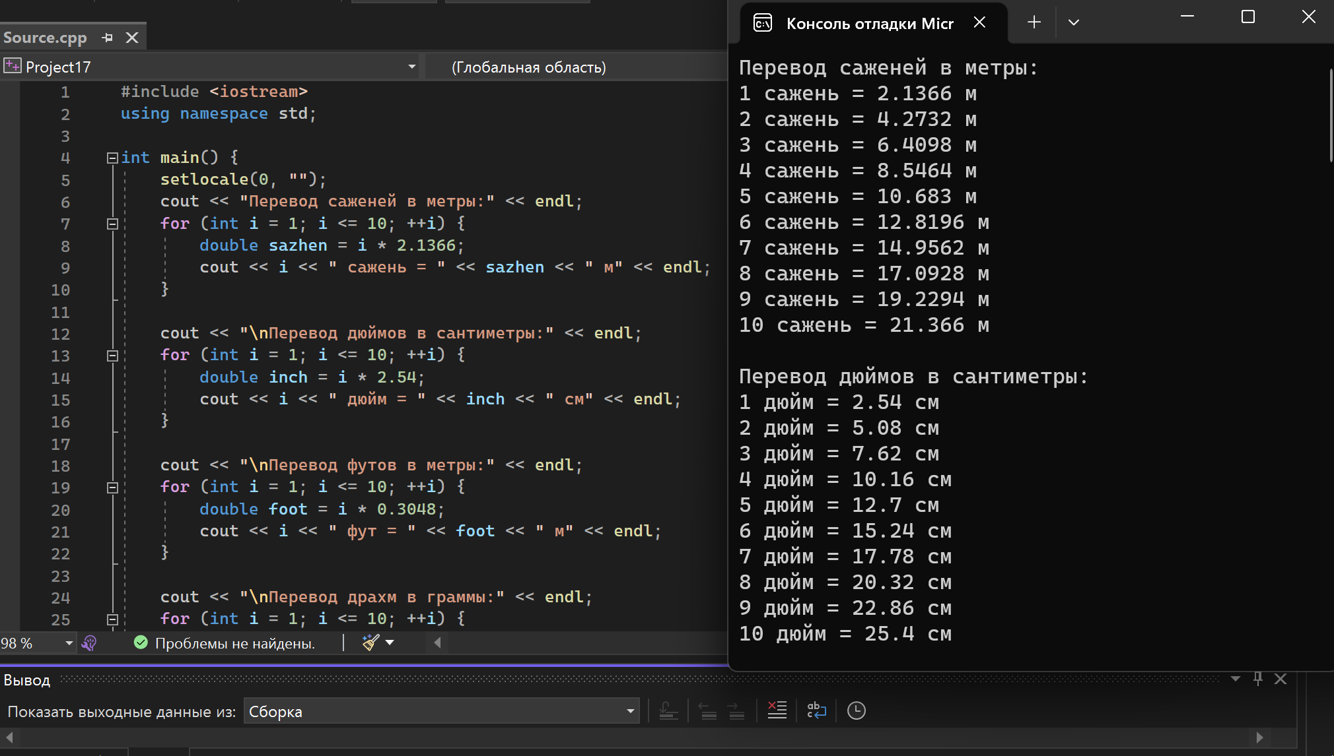

|  |
| --- |
| Задание№2:  В сберкассу на трёхпроцентный вклад положили S рублей. Какой станет сумма вклада через N лет. |
| Задание№3:  Вычислить: (1+2)*(1+2+3)*...*(1+2+..+10).    Задание№4:  Организовать беспрерывный ввод чисел с клавнатуры, пока  пользователь не введет 0. После ввода нуля, показать на экран количество чисел, которые были введены их общую сумму и среднее арифметическое.  Подсказка: необходимо объявить переменную-счетчик, которая будет считать количество введенных чисел, и цеременную, которая будет накапливать общую сумму чисел.    Задание№5:  Нарисовать равнобедренный треугольник из символов * Высоту  выбирает пользователь. Например: высота = 5, на экране: |